Чернецька І., Ілінюк А., Куфлей О.

User Stories

Card #6

Як адміністратор я хочу мати можливість **видалення** товару, щоб не бачити його у списку товарів.

Card #5

Як адміністратор я хочу мати можливість **редагування** інформації про товар, щоб внести зміни про товар.

Card #4

Як адміністратор я хочу, щоб на сторінці були розміщені контактна інформація складу, щоб замовник міг здійснити замовлення.

Card #3

Як адміністратор я хочу щоб інформація про товар відображалась у вигляді таблиці з такими полями : Назва фірми, Назва товару, Кількість упаковок, Кількість одиниць в упаковці, Ціна одиниці товару, тому що це зручно для роботи.

Card #2 (backside Card #1)

Успішний вхід- дійсний користувач залогінився і перенаправився на домашню сторінку.

Не успішний вхід – відображати повідомлення:

* не дійсне ім’я користувача;
* невірний пароль;

Card #1

Як адміністратор я хочу виконати **log in**, щоб увійти в систему

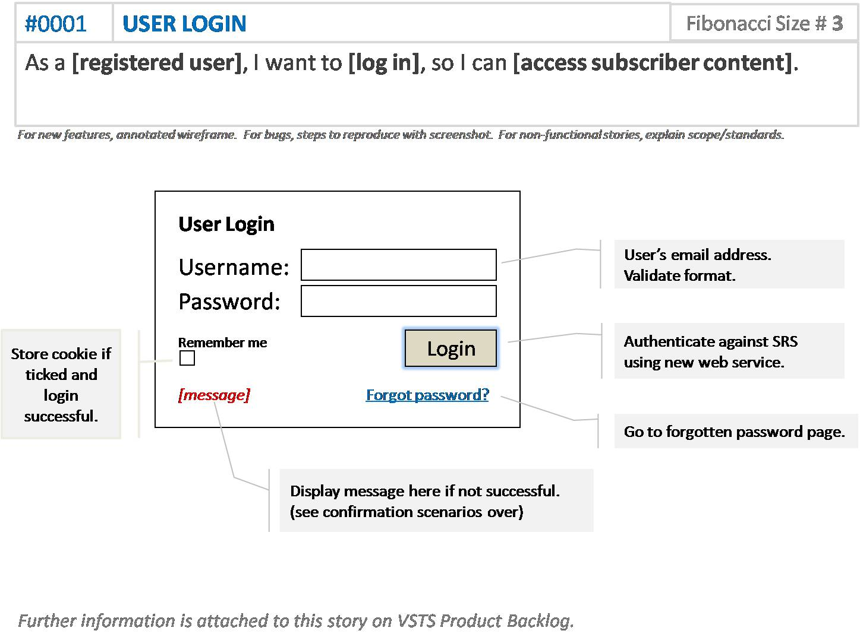

Card #7

Як адміністратор я хочу мати можливість **пошуку** товару за його назвою або назвою фірми , щоб швидше редагувати інформацію про товар.

Card #8

Як адміністратор я хочу мати можливість **додавання** нового товару, щоб збільшити асортимент товарів на складі.

Card #4

Як гість я хочу бачити на сторінці контактні дані відповідального за склад, щоб зв’язатися з ним і виконати замовлення.

Card #1

Як гість я хочу мати можливість **перегляду** каталогу товарів, щоб бачити, які товари є на даному складі

Card #3

Як гість я хочу мати можливість **пошуку** товару за його назвою або назвою фірми, щоб зекономити свій час.

Card #2

Як гість я хочу, щоб товари яких немає в наявності, не відображалися в каталозі, щоб даремно не тратити час.